**DIRETORIA DE AUDITORIA E FISCALIZAÇÃO - DIAFI**

| Unidade Gestora | Prefeitura de João Pessoa |
| --- | --- |
| Assunto | Relatório de Análise da Transparência da Gestão Pública e de acesso à Informação |
| Data | 08/06/2023 |
| Pontuação | **459/630** |
| Avaliação Percentual | 73% |

**RELATÓRIO**

1. Considerações Iniciais

A matéria tratada nos presentes autos versa sobre a análise do cumprimento da lei de transparência e da lei de acesso à informação no âmbito da Unidade Gestora Prefeitura de João Pessoa, referente à data 08/06/2023.

O Tribunal de Contas do Estado da Paraíba (TCE/PB), a partir de cursos, palestras, treinamentos e comunicações aos diversos segmentos da Gestão Pública paraibana, incluindo a municipal, vem, desde a vigência da legislação sobre os assuntos mencionados, difundindo a necessidade e obrigatoriedade de cumprimento de seus termos.

O TCE/PB também inclui em seus relatórios de análise das prestações de contas municipais, desde a competência de 2012, um espaço reservado para averiguações sobre a existência de Sítio Oficial na Rede Mundial de Computadores destinado:

- à divulgação de informações de interesse coletivo ou geral, conforme a Lei 12.527/2011;

- ao Portal da Transparência;

- a disponibilizar informações sobre a Execução Orçamentária e Financeira de acordo com a LC 131/2009, que alterou a LC 101/2000 (Lei de Responsabilidade da Gestão Fiscal).

Considerando os elementos acima, o TCE/PB avalia os Portais de Transparência dos municípios, usando sistemas automatizados com documentação disponibilizada online e através do portal dos gestores, medindo o cumprimento da Lei 12.527/2011 e LC 131/2009, para fins de aplicação dos efeitos legais, inclusive reflexo na prestação de contas e representação aos órgãos competentes.

2. Entendimento Técnico

A transparência da gestão pública é um dos pilares da Lei de Responsabilidade da Gestão Fiscal (LC 101/2000). A sua prática constitui obrigação endereçada a qualquer pessoa física ou jurídica, pública ou privada, que utilize, arrecade, guarde, gerencie ou administre dinheiros, bens e valores do erário ou pelos quais o ente estatal responda, ou que, em nome deste, assuma obrigações de natureza pecuniária, nos moldes da Constituição Federal de 1988, art. 71, parágrafo único.

Para a concretude de tais preceitos, foi editada a LC 131/2009, que alterou a LC 101/2000, passando a ser, desde maio de 2013, obrigatória a divulgação, em páginas eletrônicas oficiais, de informações nela discriminadas:

| Art. 48: [...]  Parágrafo único: A transparência será assegurada também mediante:  I – [...]  II – liberação ao pleno conhecimento e acompanhamento da sociedade, em tempo real, de informações pormenorizadas sobre a execução orçamentária e financeira, em meios eletrônicos de acesso público;  III – [...]  Art. 48-A: Para fins a que se refere o inciso II do parágrafo único do art. 48, os entes da Federação disponibilizarão a qualquer pessoa física ou jurídica o acesso a informações referentes a:  I – quanto à despesa: todos os atos praticados pelas unidades gestoras no decorrer da execução da despesa, no momento de sua realização, com a disponibilização mínima dos dados referentes ao número do correspondente processo, ao bem fornecido ou ao serviço prestado, à pessoa física ou jurídica beneficiária do pagamento e, quando for o caso, ao procedimento licitatório realizado;  II – quanto à receita: o lançamento e o recebimento de toda a receita das unidades gestoras, inclusive referente a recursos extraordinários. |
| --- |

Por sua vez, a Constituição Federal de 1988 sublinhou o direito universal à informação custodiada pelos entes públicos, ao estabelecer em seu art. 5º, inciso XXXIII, que todos têm direito a receber dos órgãos públicos informações de seu interesse particular, ou de interesse coletivo ou geral, que serão prestadas no prazo da lei, sob pena de responsabilidade, ressalvadas aquelas cujo sigilo seja imprescindível à segurança da sociedade e do Estado.

A norma a que se refere o dispositivo constitucional citado acima é a Lei Nacional 12.527/11, em cujos dispositivos pode ser identificado, resumidamente, o procedimento a ser adotado:

| Art. 1º. Esta Lei dispõe sobre os procedimentos a serem observados pela União, Estados, Distrito Federal e Municípios, com o fim de garantir o acesso a informações previsto no inciso XXXIII do art. 5º, no inciso II do § 3º do art. 37 e no § 2º do art. 216 da Constituição Federal.  Art. 10. Qualquer interessado poderá apresentar pedido de acesso a informações aos órgãos e entidades referidos no art. 1º desta Lei, por qualquer meio legítimo, devendo o pedido conter a identificação do requerente e a especificação da informação requerida.  § 2º. Os órgãos e entidades do poder público devem viabilizar alternativas de encaminhamento de pedidos de acesso por meio de seus sítios oficiais na internet. |
| --- |

Estando a lei em plena vigência, deve a Pública Administração disponibilizar sítios oficiais na internet que possibilitem a qualquer cidadão encaminhar pedidos de acesso à informação. O TCE/PB editou resolução onde regula a forma de avaliação da transparência ativa e passiva dos municípios. Assim, o portal de transparência da referida entidade pública foi analisado conforme se depreende a partir dos quadros anexados nos itens a seguir (3 e 4).

3. Da Análise

No dia **08/06/2023** foi realizada avaliação da página eletrônica oficial da Unidade Gestora **Prefeitura de João Pessoa**, sendo feitas as constatações conforme planilha a seguir:

**RELATÓRIO DIAGNÓSTICO – TRANSPARÊNCIA PÚBLICA**

| Procedimento | Base legal | “SIM” ou “NÃO” | Observação |
| --- | --- | --- | --- |
| O ente possui site e/ou Portal da Transparência em funcionamento? | Inciso II, art.48, LC 101/00; §2º, art. 8º, Lei 12527/11. | **SIM** | **-** |
| RECEITA: Previsão? | Alínea a, inciso II, art. 7º, Decreto 7185/10. | **SIM** | **-** |
| RECEITA: Arrecadação? | Alínea c, inciso II, art. 7º, Decreto 7185/10; inciso II, | **SIM** | **-** |
| DESPESA: O valor do empenho? | Alínea a, inciso I, art. 7º, Decreto 7185/10. | **SIM** | **-** |
| DESPESA: O pagamento? | Alínea a, inciso I, art. 7º, Decreto 7185/10. | **SIM** | **-** |
| DESPESA: A unidade orçamentária? | Alínea c, inciso I, art. 7º, Decreto 7185/10. | **SIM** | **-** |
| DESPESA: A função? | Alínea c, inciso I, art. 7º, Decreto 7185/10. | **NÃO** | **-** |
| DESPESA: A subfunção? | Alínea c, inciso I, art. 7º, Decreto 7185/10. | **NÃO** | **-** |
| DESPESA: A natureza? | Alínea c, inciso I, art. 7º, Decreto 7185/10. | **NÃO** | **-** |
| DESPESA: A pessoa física ou jurídica beneficiária do pagamento? | Alínea d, inciso I, art. 7º, Decreto 7185/10. | **SIM** | **-** |
| DESPESA: Na informação da despesa existe a indicação do processo licitatório? | Alínea e, inciso I, art. 7º, Decreto 7185/10. | **NÃO** | **-** |
| DESPESA: O bem fornecido ou serviço prestado, quando for o caso? | Alínea f, inciso I, art. 7º, Decreto 7185/10. | **NÃO** | **-** |

| Descrição | Pontuação | Percentual | Nota |
| --- | --- | --- | --- |
| 1 - Conteúdo | **459/630** | **73%** | **7,3** |

OBSERVAÇÃO: alguns itens que aqui serão avaliados ainda não estão implementados na versão atual do sistema, sendo eles uma prioridade para versões futuras. Os elementos referidos ão os seguintes:

* O ente regulamentou a Lei de Acesso à Informação? (Art. 42. Lei 12.527/11)
* Houve a implementação do Serviço de Informação ao Cidadão (SIC)? (Inciso I, art.9º, Lei 12527/11)
* Há alternativa de enviar pedidos de forma eletrônica ao SIC? (§2º, art.10º, Lei 12527/11)
* DESPESA: A fonte dos recursos que financiam o gasto? (Alínea c, inciso I, art. 7º, Decreto 7185/10)
* DESPESA: O conteúdo disponibilizado atende ao requisito "tempo real"? (Inciso II, art. 48, LC 101/00)
* No site está disponibilizado o registro das competências e estrutura organizacional do ente? (Inciso I, §1º, art.8º, Lei 12527/11)
* Disponibiliza endereços e telefones das respectivas unidades e horários de atendimento ao público? (Inciso I, §1º, art.8º, Lei 12527/11)
* Há informações concernentes a procedimentos licitatórios, inclusive os respectivos editais e resultados, bem como a todos os contratos celebrados? (Inciso IV, §1º, art.8º, Lei 12527/11)
* Apresenta respostas às perguntas mais frequentes da sociedade? (Inciso VI, §1º, art.8º, Lei 12527/11)
* O site tem ferramenta de pesquisa? (inciso II, § 3º, art.8º, Lei 12527/11)
* O site possibilita a gravação de relatórios em diversos formatos eletrônicos, inclusive abertos e não proprietários, tais como planilhas e texto, de modo a facilitar a análise das informações? (Inciso II, § 3º, art.8º, Lei 12527/11)
* O site possui um fale conosco que permite ao interessado comunicar-se, por via eletrônica ou telefônica, com o órgão ou entidade detentora do sítio? (Inciso III, § 3º, art.8º, Lei 12527/11)

Com isso, conclui-se pela observância dos itens assinalados com "SIM" e pela inobservância integral dos itens assinalados com o termo “NÃO”, conforme planilha (item 4).

| Tipo/Parâmetros | Pontuação | "SIM" ou "NÃO" | Avaliação Percentual |
| --- | --- | --- | --- |
| 1.1 Instrumentos de Planejamento | 30/**30** | - | 100% |
| Plano Plurianual | 10/**10** | SIM | 100% |
| Lei de Diretrizes Orçamentárias | 10/**10** | SIM | 100% |
| Lei Orçamentária Anual | 10/**10** | SIM | 100% |
|  |  |  |  |
| 1.2 Receita Orçamentária | 55/**55** | - | 100% |
| Unidade Gestora Arrecadadora | 15/**15** | SIM | 100% |
| Valor Previsto | 15/**15** | SIM | 100% |
| Valor Arrecadado | 15/**15** | SIM | 100% |
| Origem da Receita | 5/**5** | SIM | 100% |
| Rubrica/Descrição (recurso precisa ser identificável) | 5/**5** | SIM | 100% |
|  |  |  |  |
| 1.3 Receita Extraorçamentária | 26/**31** | - | 84% |
| Unidade Gestora Arrecadadora | 2/**2** | SIM | 100% |
| Valor Realizado | 15/**15** | SIM | 100% |
| Origem da receita | 5/**5** | SIM | 100% |
| Rubrica/Descrição (recurso precisa ser identificável) | 2/**2** | SIM | 100% |
| Código adotado | 1/**1** | SIM | 100% |
| Nomenclatura utilizada | 1/**1** | SIM | 100% |
| Histórico | 0/**5** | NÃO | 0% |
|  |  |  |  |
| 1.4 Despesa Orçamentária | 40/**130** | - | 31% |
| Valor fixado | 0/**5** | NÃO | 0% |
| Valor pago | 5/**5** | SIM | 100% |
| Órgão/Unidade Orçamentária | 10/**10** | SIM | 100% |
| Função | 0/**5** | NÃO | 0% |
| Subfunção | 0/**5** | NÃO | 0% |
| Programa | 0/**5** | NÃO | 0% |
| Ação | 0/**5** | NÃO | 0% |
| Categoria Econômica | 0/**5** | NÃO | 0% |
| Natureza da Despesa | 0/**5** | NÃO | 0% |
| Modalidade de Aplicação | 0/**5** | NÃO | 0% |
| Elemento da Despesa | 0/**5** | NÃO | 0% |
| Número do Empenho | 5/**5** | SIM | 100% |
| Data do Empenho | 5/**5** | SIM | 100% |
| Favorecido do Empenho | 10/**10** | SIM | 100% |
| CNPJ/CPF do Favorecido | 0/**5** | NÃO | 0% |
| Número da Licitação | 0/**8** | NÃO | 0% |
| Modalidade da Licitação | 0/**7** | NÃO | 0% |
| Valor do Empenho | 5/**5** | SIM | 100% |
| Histórico do Empenho | 0/**25** | NÃO | 0% |
|  |  |  |  |
| 1.5 Despesa Extraorçamentária | 23/**70** | - | 33% |
| Valor pago | 5/**5** | SIM | 100% |
| Órgão/Unidade Orçamentária | 2/**2** | SIM | 100% |
| Código adotado | 1/**1** | SIM | 100% |
| Nomenclatura | 5/**5** | SIM | 100% |
| Data de movimentação | 0/**2** | NÃO | 0% |
| Descrição | 5/**5** | SIM | 100% |
| Número da Guia | 5/**5** | SIM | 100% |
| Data da Guia | 0/**5** | NÃO | 0% |
| Credor | 0/**10** | NÃO | 0% |
| CNPJ/CPF do Credor | 0/**5** | NÃO | 0% |
| Histórico | 0/**25** | NÃO | 0% |
|  |  |  |  |
| 1.6 Procedimentos Licitatórios | 150/**150** | - | 100% |
| Edital | 60/**60** | SIM | 100% |
| Modalidade de Licitação | 10/**10** | SIM | 100% |
| Repartição/Setor Interessado | 10/**10** | SIM | 100% |
| Data de Publicação | 10/**10** | SIM | 100% |
| Data de Realização | 10/**10** | SIM | 100% |
| Número de Ordem/Série (Número da Licitação) | 10/**10** | SIM | 100% |
| Objeto | 10/**10** | SIM | 100% |
| Nome dos Participantes (Vencedores e Perdedores) | 10/**10** | SIM | 100% |
| CNPJ/CPF | 10/**10** | SIM | 100% |
| Valores | 10/**10** | SIM | 100% |
|  |  |  |  |
| 1.7 Contratos | 40/**40** | - | 100% |
| Unidade Gestora | 5/**5** | SIM | 100% |
| Nome do Contratado | 5/**5** | SIM | 100% |
| CNPJ/CPF do Contratado | 5/**5** | SIM | 100% |
| Data de Publicação | 5/**5** | SIM | 100% |
| Vigência | 5/**5** | SIM | 100% |
| Valor Contratado | 5/**5** | SIM | 100% |
| Objeto | 5/**5** | SIM | 100% |
| Número do Contrato | 5/**5** | SIM | 100% |
|  |  |  |  |
| 1.8 Convênios/Termos de Parceria/Contratos de Repasse/Termo de Cooperação | 45/**45** | - | 100% |
| Número do Convênio | 5/**5** | SIM | 100% |
| Concedente | 5/**5** | SIM | 100% |
| Convenente | 5/**5** | SIM | 100% |
| Data da Celebração | 5/**5** | SIM | 100% |
| Data da Publicação | 5/**5** | SIM | 100% |
| Vigência | 5/**5** | SIM | 100% |
| Objeto | 5/**5** | SIM | 100% |
| Valor Pactuado | 5/**5** | SIM | 100% |
| Valor da Contrapartida | 5/**5** | SIM | 100% |
|  |  |  |  |
| 1.9 Documento de Pagamento | 0/**29** | - | 0% |
| Unidade Gestora Emitente | 0/**5** | NÃO | 0% |
| Número (OP / CHEQUE / TRANS BANC) | 0/**1** | NÃO | 0% |
| Conta Bancária | 0/**1** | NÃO | 0% |
| Data | 0/**1** | NÃO | 0% |
| Favorecido | 0/**5** | NÃO | 0% |
| CNPJ/CPF do Favorecido | 0/**1** | NÃO | 0% |
| Valor | 0/**5** | NÃO | 0% |
| Fonte de Recursos | 0/**5** | NÃO | 0% |
| Histórico do Pagamento | 0/**5** | NÃO | 0% |
|  |  |  |  |
| 1.10 Quadro Pessoal | 50/**50** | - | 100% |
| Nome dos Servidores | 10/**10** | SIM | 100% |
| CPF | 10/**10** | SIM | 100% |
| Cargo / Função | 10/**10** | SIM | 100% |
| Tipo de Cargo / Emprego / Função | 10/**10** | SIM | 100% |
| Salário por servidor (no sentido amplo) | 10/**10** | SIM | 100% |

4. Conclusão

Conforme as métricas utilizadas, a unidade gestora obteve uma pontuação final de 459 de um máximo de 630. Essa informação será melhor representada nos gráficos a seguir:

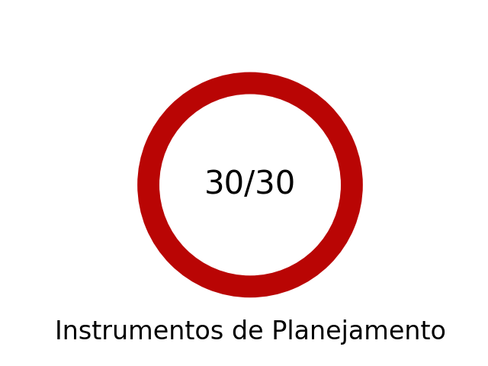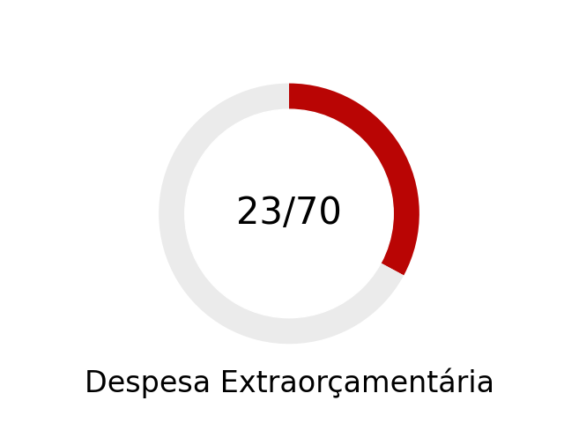 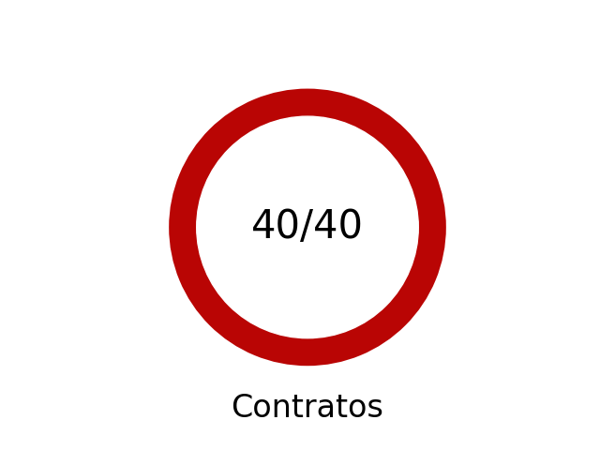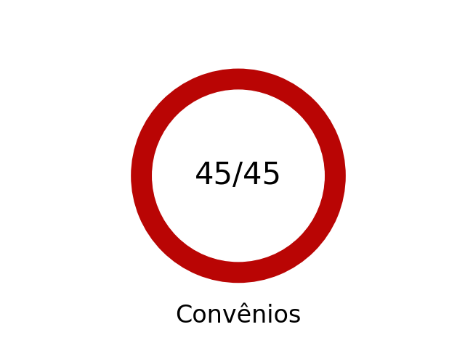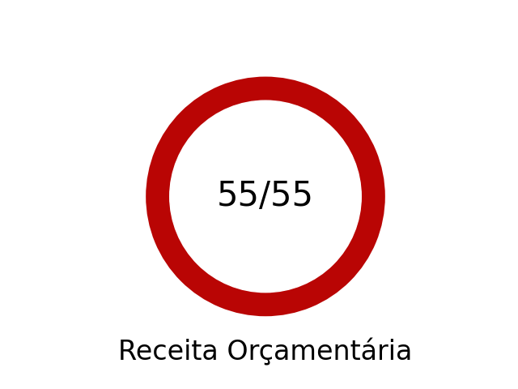 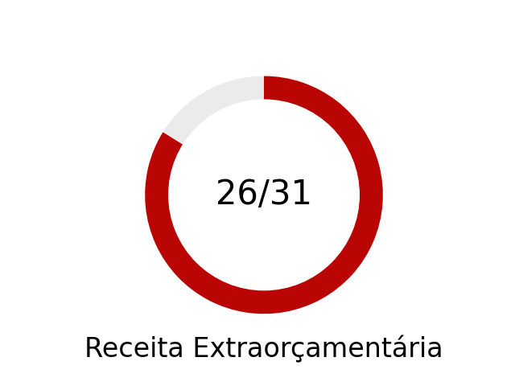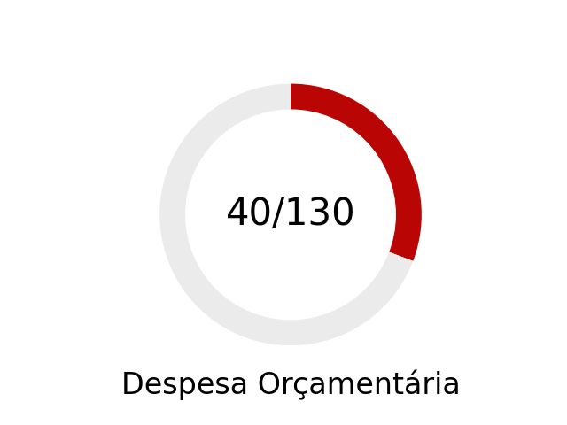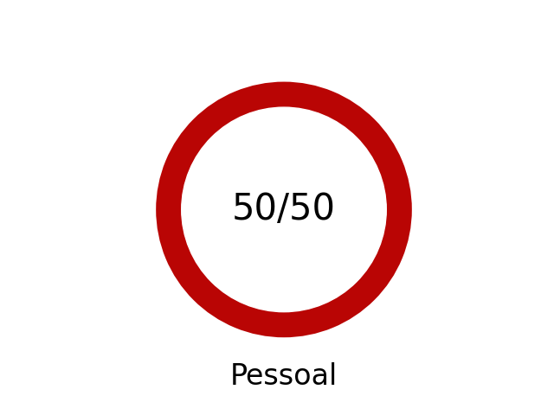

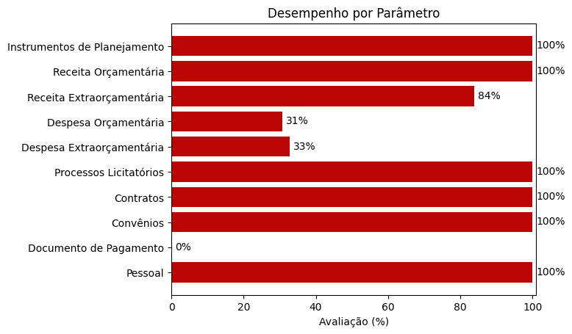

Ante o exposto, segundo avaliação da robô Turmalina, o município obteve a nota 7,3 em seu portal de transparência, o que equivale a atingir 73% dos itens analisados.

Aviso: Os municípios com Porcentagem menor que 50% estão sujeitos à emissão de alerta pelo Tribunal de Contas.

É o Relatório.